**Título:** **Times New Roman, caixa baixa, tamanho 12, centralizado, negrito**

Nome do(a) autor(a) [1]

Coautores(as)[2] – se houver

Orientador(a) – se houver[3]

**Introdução (ou Considerações Iniciais).**

Esta seção deve apresentar as informações gerais do tema do artigo, explicados para além do que foi indicado no resumo – objetivo, fontes, método, teoria, etc. **Sugerimos até uma página e meia a duas no máximo para a Introdução.** A formatação do texto deve ser fonte Times New Roman, tamanho 12, entre linhas 1,5. O recuo de parágrafo deve ter 1,25 centímetros, justificado. Margens da página: superior – 2,5 cm, inferior 2,5 cm, direita 3 cm, esquerda 3 cm.

Para citações, seguir as normas da ABNT, tanto para citações até 03 linhas e para mais de 3 linhas[4]. As referências devem ser incluídas ao final e somente as que foram utilizadas no texto. As fontes podem ser inseridas através de notas de rodapé.

O texto deve ter o mínimo de 08 páginas e o máximo de 15 páginas, incluídas as referências e fontes. O texto deverá ser enviado **uma única vez** para o e-mail [sertao.historia@urca.br](mailto:sertao.historia@urca.br) conforme o cronograma, após a apresentação presencial no Colóquio. Os inscritos(as) que não comparecerem para apresentar seus trabalhos, não participarão da publicação.

**Desenvolvimento do texto**

É a parte central da pesquisa que foi apresentada no colóquio e que aprofunda as questões (teóricas, metodológicas, empíricas, o estado da arte da pesquisa e da discussão historiográfica). Recomendamos (caso tenha 08 páginas o texto, que essa parte tenha pelo menos 04 páginas, as restantes para referências e fontes; caso tenha 15 páginas, o número proporcional). **Os elementos gráficos** utilizados devem ser indicados no corpo do texto e devem estar centralizados. Os títulos devem estar numerados em algarismos arábicos, com fonte Times New Roman 11, justificado, **em negrito** e espaçamento simples. A fonte e a organização dos elementos gráficos devem ser centralizadas logo abaixo destes, fonte Times New Roman 10, justificada e espaço simples. Após cada elemento gráfico, deve-se dar um espaço de uma linha, espaçamento simples. Um exemplo:

**Mapa: Ribeiras da Capitania do Ceará**

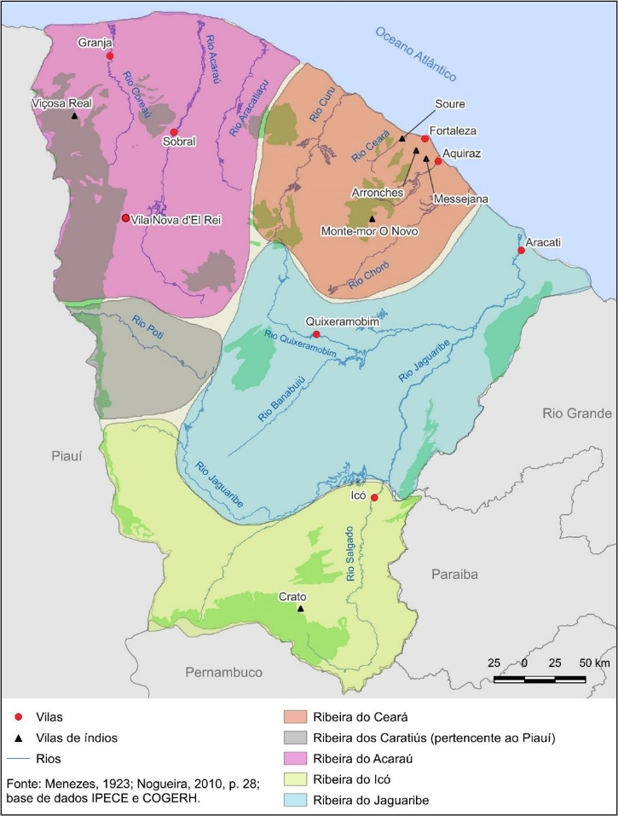

**Fonte: Nogueira, 2010, p. 28**

**Considerações finais**

As mesmas normas do item anterior, com a conclusão até o presente momento, da pesquisa.

**Referências bibliográficas** (até 03 páginas)

Utilizar as normas da ABNT, conforme indicado na nota de rodapé nº 4.

1. Apresentar vínculo institucional, titulação, se participa de grupo de pesquisa (apenas o principal), e-mail. Caso a pesquisa conte com financiamento, mencionar o projeto e a fonte do financiamento (instituição).
2. Inserir os mesmos dados do autor principal, exceto os dados sobre financiamento de pesquisa.
3. Caso tenha orientador (a), inserir o nome e e-mail.
4. Indicação para consulta: <https://biblioteca.ufc.br/pt/servicos-e-produtos/normalizacao-de-trabalhos-academicos/>